【石油观察家】中日韩印天然气贸易多元化格局

文 | 郝洪昌 邢万里，中国地质科学院，中国矿业

 受到世界经济增长、清洁发展机制（ＣＤＭ）、《巴黎协定》以及替代能源竞争的影响，全球天然气需求量快速攀升。２０１８年中国天然气消费量２８２９．９亿ｍ３（**能源情报按：国家发改委公布的数据2018年天然气消费量2806亿立方米**），据英国石油公司ＢＰ预测，到２０３５年中国天然气消费量将达到５６５２亿ｍ３，并超越美国成为全球主要的天然气消费国。但受限于国内资源禀赋，中国天然气消费主要依赖进口，２０１８年天然气进口对外依存度更是达到４５％，保障我国天然气供应安全成为中国能源战略的重点。

随着全球天然气资源大量发现、天然气管网基础设施不断完善、ＬＮＧ接收和运输能力不断提高，全球天然气生产消费逐年攀升，目前已形成中东、中亚、北美三大天然气供给中心，欧洲、亚太两大天然气需求中心。随着美国对“全球化战略”的再定义和全球天然气消费的不断增长，基于大国博弈和地缘政治的天然气国际贸易态势正在潜移默化地发生改变，而天然气需求水平和地缘政治问题的不确定性会导致全球天然气贸易发生重大变化。据２０１８年全球天然气报告预测，全球天然气产出增量将于２０２３年达到３６００亿ｍ３左右，近三分之二将作为出口资源进入国际市场，其中，美国将贡献约全球天然气产出增量的４５％，且全球ＬＮＧ出口增量的７５％也将来自于美国。但中美贸易战给中美天然气贸易之间设了一堵“墙”，中美天然气贸易合作前景堪忧。

尽管得益于“一带一路”倡议，与东南亚国家进行多方面的能源合作，如中缅油气管道、中亚天然气管道Ｄ线项目、中俄天然气管道东线等开始建设，但如何应对ＬＮＧ国际贸易的变化趋势，确保天然气进口贸易的稳定增长以及供应安全，仍是我国当前亟待解决的理论和实践问题。

国内外学者对 中国天然气贸易方面的研究较多，马杰等探讨了中国天然气国际贸易竞争力及其影响因素，对于提高中国天然气的国际竞争力有着至关重要的意义；黄献智等结合中国天然气产业发展现状，提出了中国加快整体市场开发与相关行业建设的基本思路；何润民等提出深化“一带一路”能源合作，构建 “中国天然气供应安全鱼骨图”，全力提升外部供应安全；ＴＯＮＧ等表示迫切需要在中国建立天然气交易中心，获得定价权并建立区域基准价格。此外，天然气交易价格也是众多学者的研究焦点。

前人对中国天然气贸易的研究较多，但从进口来源地角度分析中国天然气进口多元化以及和周边天然气需求大国竞争关系的较少。本文在分析全球天然气贸易现状的基础上，分析了中国、日本、韩国、印度四个亚太地区天然气主要消费大国的进口来源地多元化程度，并探讨了双方未来天然气来源的竞争关系。

**１　全球天然气贸易现状**

随着全球致力于环境保护和降低二氧化碳等温室气体排放量，天然气作为化石能源且具备低碳、高效、经济、安全的特性，这些特性促使全球天然气消费量大幅增长，进一步推动了天然气全球贸易的发展。 全球各地区天然气进口量从２０００年的５２７７.９亿ｍ３上升到２０１７年的９０４４．１亿ｍ３，年均增速３.９％，保持较快的贸易量增速。由于世界金融危机，２００８年全球天然气贸易市场出现波动，整体呈现下降趋势（图１）。

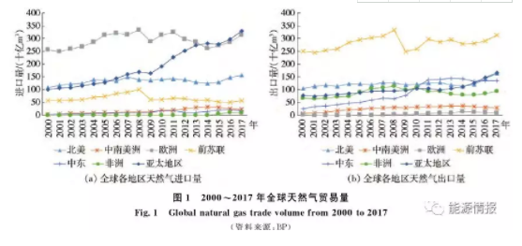

从主要进出口地区来看，进口国主要集中在欧洲、亚太地区、北美等地区，出口国主要集中在前苏联、北美、中东等地区。亚太地区天然气进口量从２０００年的１００７．４亿ｍ３上升到２０１７年的３３０３．４亿ｍ３，年均增速１２．６％；欧洲地区天然气进口量从 ２０００年的２５６１．６亿 ｍ３上升到２０１７年的３１２７．３亿 ｍ３，年均增速１．２％，欧洲进口量保持稳定增长的同时，亚太地区表现出强劲的天然气需求，逐渐超越欧洲成为全球最大的天然气需求中心。而未来随着澳大利亚等新兴产地扩大出口量、美国页岩气大规模的开采以及美国国际政策的变动，会进一步影响国际天然气贸易格局。

 从图１中可以看出，前苏联地区是天然气主要出口地区，据 ＢＰ数据显示，２０１７年前苏联地区天然气出口量３１３２．１亿ｍ３，占全球出口量的３４．６％，其中俄罗斯2017年天然气出口量2351.7亿 ｍ３，占前苏联地区出口量的７５．１％，是全球最大的天然气出口国。

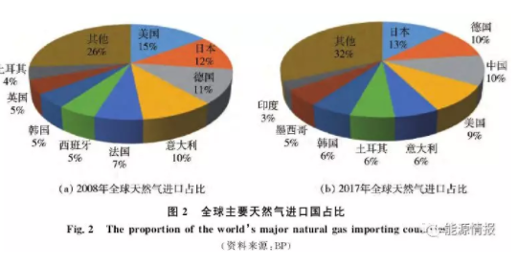

据BP数据显示，2017年中国天然气进口量９２８．２亿ｍ３，全球天然气进口占比１０％，已经超越美国成为天然气进口量第三的大国。由图２可知，日本和韩国作为亚太地区的天然气需求大国，保持稳定的天然气需求增长，２０１７年全球天然气进口占比分别为１３％和６％。印度作为亚太地区新兴的经济体，随着经济的快速增长，能源需求不断增加，２０１７年天然气进口量２５７亿ｍ３，全球天然气进口占比为３％。

近年来，我国大力推动“一带一路”倡议，不断深化与周边地区区域合作，与东南亚国家进行了全方面的密切合作，如中缅油气管道、中亚天然气管道Ｄ线项目、中俄天然气管道东线等开始建设，不断推进的能源基础设施建设极大地促进了沿线国家的深入合作，释放了沿线国家的合作潜能。国际能源署（ＩＥＡ）发布《天然气市场报告２０１９》表示，亚洲将引领全球天然气需求，随着中国天然气需求的不断增长，势必会与周边天然气进口大国产生竞争关系，在此背景下，中国天然气进口面临着许多机遇和挑战。本文选取同为亚太地区天然气进口大国的日本、韩国、印度三个国家，探讨双方天然气进口来源的竞争关系。

**２　四国天然气进口来源地趋势分析**

**２．１　进口来源多元化指数** 进口来源多元化是保障能源供应安全的重要措施，探讨中国、日本、韩国、印度四个亚太地区主要天然气需求大国的天然气进口多元化指数，有利于从进口来源地的角度探讨未来四国天然气进口产生的竞争关系，对保障我国天然气供应安全有重要意义。

芬达尔－赫希曼指数（ｈｅｒｆｉｎｄ－ａｈｌ－ｈｉｒｓｃｈｍａｎｉｎｄｅｘ，以下简称“Ｈ 指数”）适用于对多元化的评估，本文在借鉴前人研究的基础上［１８－２０］，通过 Ｈ 指数对中国、日本、韩国、印度天然气进口来源多元化进行定量分析，Ｈ指数计算见式（１）



式中，Ｘｉ为从进口源ｉ进口的原油占进口总量的比值。

Ｈ指数越大表示其多元化程度越好，该指数对不同来源进口量占总量的比例变化反应敏感，能真实地反映进口来源地之间的差距大小。

为了分析方便，将全球天然气进口来源地划分为：北美、中南美洲、欧洲、前苏联、中东、非洲和亚太地区７个区域。

**２．２　进口来源多元化程度分析**

 利用式（１）计算出四国２００８～２０１７年天然气进口 Ｈ 指数（表１），所需数据均来自 ＢＰ《世界能源统计年鉴２０１８》和ＵＮ　Ｃｏｍｔｒａｄｅ。

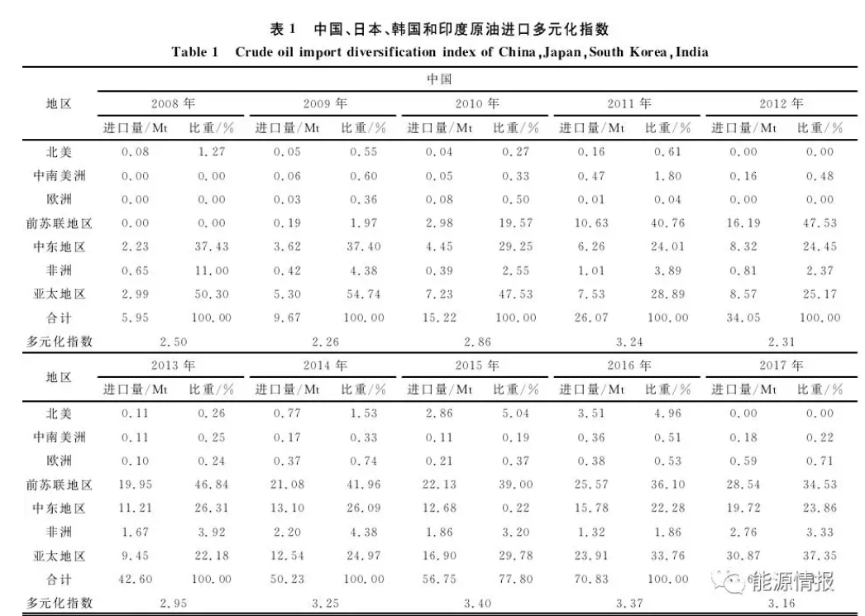

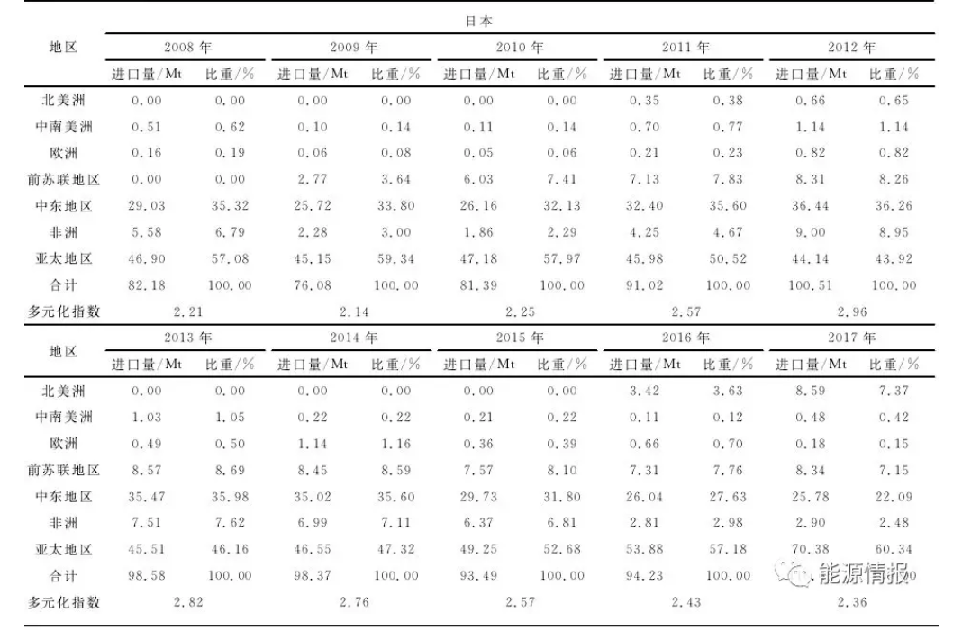

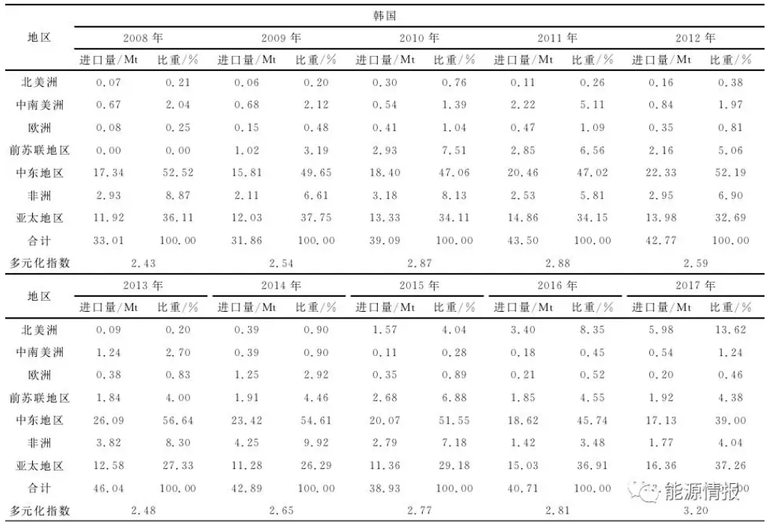

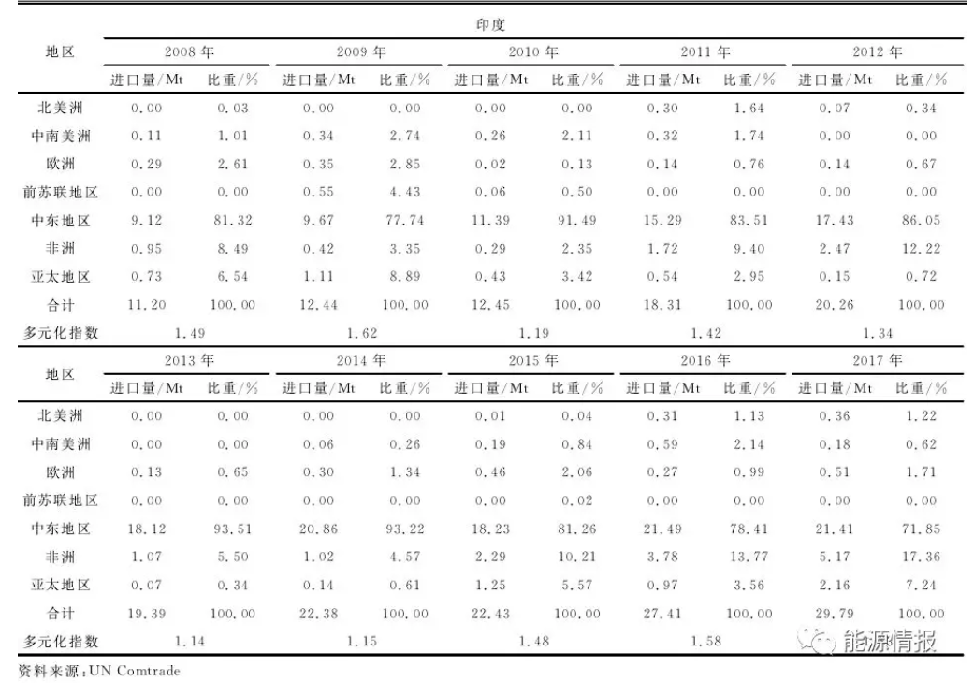

由图３可知，在观察期内随着中国天然气进口量的快速增长，天然气进口多元化程度不断增加，Ｈ指数总体呈现上升趋势。由表１可知，中国从前苏联地区进口天然气的占比自２００８年快速增加，上升到２０１７年的３４．５％，从中东地区天然气进口量占比由３７．４％下降到２３．９％，进口来源地逐渐呈现多元化态势。得益于“一带一路”倡议的不断深化，与亚太地区国家的能源合作加深，亚太地区成为中国天然气进口的最主要来源。

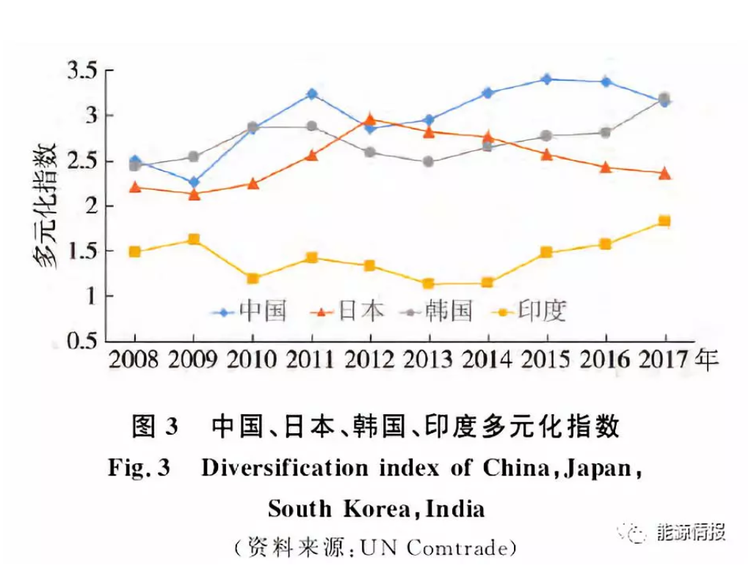

日本作为全球天然气需求大国，天然气进口主要来源于中东地区和亚太地区，从亚太地区天然气进口量占比从２００８年的５７．１％下降到２０１２年的４３．９％，进口来源多元化指数在观察期内达到顶点。

随着日本对亚太地区天然气的依赖加大，占比上升到２０１７年的６０.３％，使得天然气进口 Ｈ 指数呈现下降趋势。自２０１６年起，日本从北美地区进口量逐渐增加，北美地区逐渐成为日本天然气进口主要来源地之一。

韩国从中东地区进口天然气占比逐渐降低，从北美地区进口占比不断增加，使得２００８年以来韩国天然气进口Ｈ指数总体呈现上升趋势。韩国从中东地区进口天然气占总进口量的比例从２００８年的５２．５％下降至２０１５年的３９．０％，而北美洲的比例从０．１％上升至１３．６％，美国“页岩油气革命”一举将其推到了世界天然气产量第一的位置，美国逐渐成为全球天然气出口增量的重要来源。

印度作为亚太地区新兴经济体，天然气需求量逐渐增长，由于地理位置等因素，印度天然气进口主要来源于中东地区和非洲，２０１７年天然气进口占比分别为７１．９％和１７．４％。由于印度天然气进口来源地的高度集中性导致进口多元化指数偏低，但随着印度能源全球配置战略，多元化指数总体呈现上升态势。

中国、日本、韩国、印度在天然气需求和贸易中存在着很大的竞争，都希望与能源生产大国达成长期合作协议。与此同时，亚太地区天然气供需不平衡的形势逐渐加剧，这种不平衡性突出表现为重要消费国如中国、日本、韩国、印度等国的天然气需求量持续增长，围绕天然气资源竞争趋向紧张和常态化，未来四国在天然气贸易中势必出现竞争关系。

**３　中国与日韩印三国的竞争关系**

**３．１　竞争指数**

 本文通过引用竞争指数来定量计算中国和日本、韩国、印度之间对来自同一天然气进口来源的天然气资源的竞争程度，计算见式（２）。

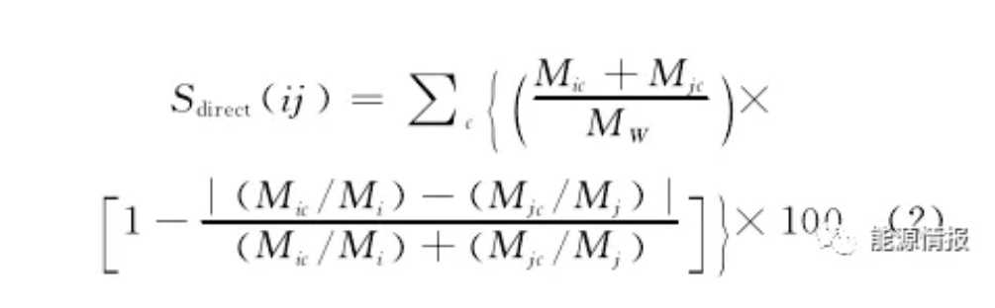

式中：Ｓｄｉｒｅｃｔ（ｉｊ）为两个进口国Ｖｉ和Ｖｊ的竞争指数；Ｃ 为共同的来源Ｖｃ；Ｍｉｃ为进口国Ｖｉ从进口来源地Ｃ 的进口量；Ｍｊｃ为进口国Ｖｊ从进口来源地Ｃ的进口量；ＭＷ为全球原油总贸易量；Ｍｉ和Ｍｊ分 别 为Ｖｉ 和Ｖｊ的总进口量。

竞争指数由两个部分组成，第一部分代表从进口来源地Ｃ的进口量在全球贸易总额中的份额。份额越高，石油进口商Ｖｉ和Ｖｊ面临的竞争压力越大。第二部分衡量石油进口国的进口结构相似性，进口结构越相似，直接竞争就越激烈。

**３．２　进口来源地竞争关系探讨**

利用式（２）计算出中国和日本、韩国、印度２００８～２０１７年天然气进口不同来源地之间的竞争指数，所需数据均来自 ＢＰ《世界能源统计年鉴２０１８》和ＵＮ Ｃｏｍｔｒａｄｅ。由图４可知，中国和日本、韩国天然气进口来源地竞争主要来源于亚太地区和中东地区，中国和印度天然气进口来源地竞争主要来源于中东地区。中国和日本２０１７年亚太地区的竞争指数高达９．６，竞争主要集中在澳大利亚、马来西亚、印度尼西亚等国家，２０１４年以来前苏联地区的竞争指数也有增长趋势，说明日本逐渐和俄罗斯开始天然气合作，以提高进口来源地多元化。

尽管中韩天然气竞争指数要低于中日竞争指数，但在观察期内总体上呈现上升趋势，中韩亚太地区竞争指数由２００８年的２．１６上升到２０１７年的５．８６。中印竞争指数虽然当前较低，并且主要集中于中东地区，但随着印度天然气需求量的扩大以及中东地区局势的不稳定性，印度必然会提高进口来源地多元化，早在２０１０年印度和缅甸签署了１３．５亿美元的油气开发协议，未来两国为获取天然气资源必然会产生竞争。

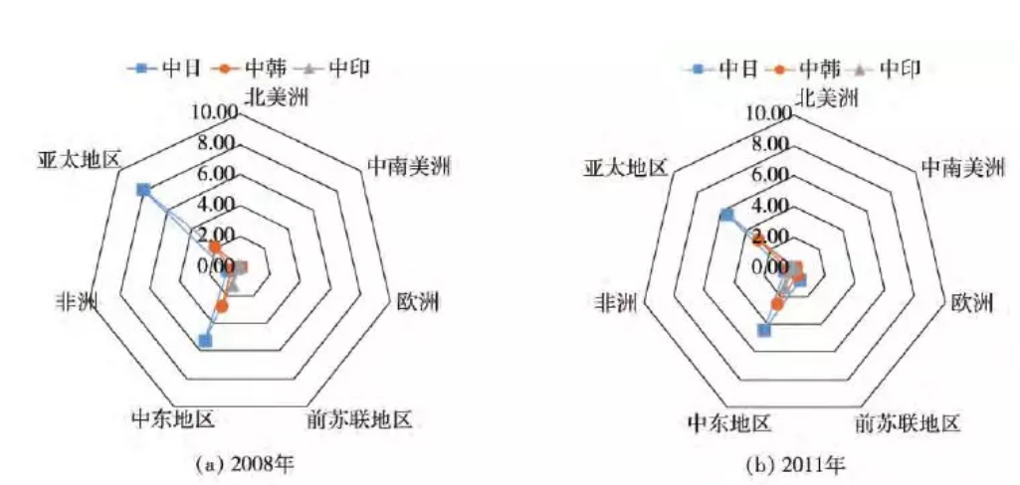

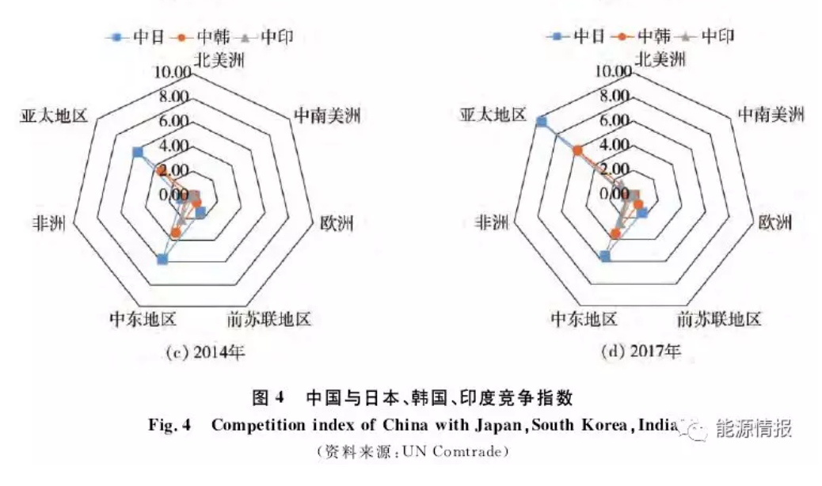

**４　结　语**

通过对中国、日本、韩国、印度的天然气进口来源地多元化以及竞争关系分析，得出当前中国天然气贸易多元化程度较好，主要进口来源地集中在亚太地区、前苏联、中东地区，但未来必然会与日本、韩国、印度产生竞争关系。其中，与日本、韩国竞争来源地主要是亚太地区和中东地区；与印度竞争来源地主要是中东地区。当前，中国面临国际天然气贸易新格局的趋势，应紧抓“一带一路”的发展机遇，以多元化战略与国际市场并行发展。

据ＢＰ《世界能源统计年鉴２０１９》数据显示，２０１８年中国已经超越日本成为天然气世界进口最多的国家，而据国际能源署（ＩＥＡ）预测，到２０３５年中国天然气需求量将达到６３７０亿ｍ３，但受限于国内的供求不平衡，届时中国只能通过大量进口天然气满足国内需求。在可预见的未来，中国为获取境外天然气资源将不可避免的会影响日本、韩国、印度等亚太地区天然气需求大国的利益，未来竞争可能主要集中在澳大利亚、马来西亚、卡塔尔、印度尼西亚等亚太地区和中东地区的天然气出口大国。

随着美国页岩气大规模开发并出口至亚太地区，能够有效填补中国、日本、韩国、印度四国的天然气需求增长的缺口，并提升美国对亚太地区天然气供需格局影响力。但受中国和美国贸易战以及美国国际政策等因素的影响，美国天然气出口必然更多流向日本和韩国。为保障稳定的天然气供应，中国应更加注重与俄罗斯、澳大利亚、卡塔尔等资源大国的合作。

目前，得益于“一带一路”倡议，与中亚、东南亚、俄罗斯等国家和地区开展了诸多合作，如和俄罗斯天然气工业股份公司合作，开通了俄罗斯东线和俄罗斯西线两条线路向中国输送天然气；中缅气管道已于２０１３年投产运营，目前的实 际 输送量维持在４５亿ｍ３／年左右；与哈萨克斯坦、乌兹别克斯坦等中亚国家的天然气管道项目已投产。尽管当前中国的天然气多元化战略已实施，但进口主要来源地区的中亚国家、俄罗斯也积极推行天然气出口多元化战略，同日本、韩国、印度、欧洲等国家存在潜在的合作。

因此，亚太地区作为全球主要的天然气需求中心，中国、日本、韩国、印度在面临不可避免的竞争的同时，应积极寻求境外天然气资源领域的合作，这样既可以避免竞争导致的“资源溢价”，又可以寻求新的定价机制，进而打造亚太地区的定价中心，达到多赢的目的。

来源：能源情报